RONCHINI

kleines 2-Zimmer-Rustico zum Ausbauen

mit neuem Dach und grossem Umschwung an idyllischer Lage

……………………………………………………………….…………..……………………………..…..……………….……….

piccolo rustico di 2 locali da riattare

con tetto nuovo, grande terreno e bella vista

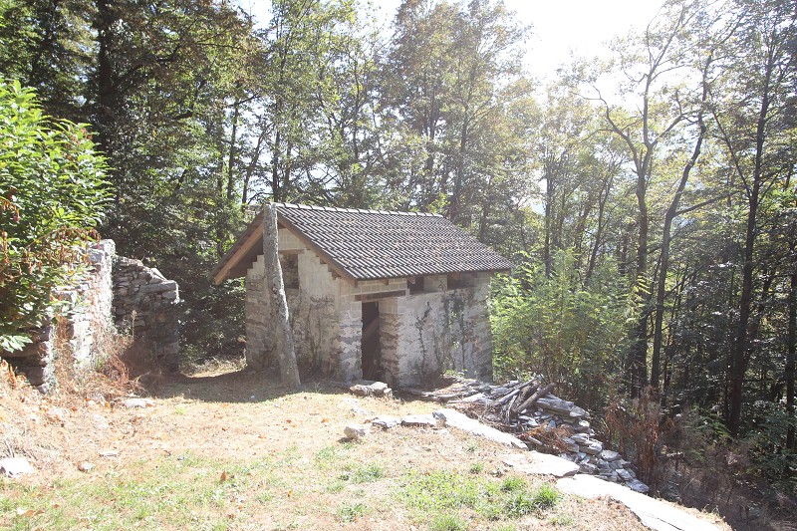

4180/2525

Fr. 55‘000.--

Ubicazione

Regione: Valle Maggia
Località: 6673 Ronchini / Maggia

Informazione sull’immobile

Tipo dell’immobile: Rustico con 2 locali con piazzale e bosco nella natura
Superficie terreno: ca. 2597 m2 circa del rustico da ristrutturare
Superficie abitabile: ca. 35 m2 del rustico da ristrutturare
Ristrutturazione: no
Piani: 2
Posteggi: pubblici a 10 minuti
Locali: 2
Doccia/WC: no
Riscaldamento: no
Posizione: molto soleggiato e tranquilla
Vista lago: no
Possibilità d’acquisti: a Maggia (centro commerciale)
Mezzi pubblici: si a 10 minuti
Distanza prossima città: 13 km
Distanza autostrada: 30 km

Descrizione dell’immobile

Questo rustico da ristrutturare di 2 locali si trova in posizione molto soleggiato e tranquilla sopra Ronchini nel comune di Maggia prima di Maggi al inizio della Valle Maggia.

Il vecchio edificio di due piani è ancora in buono stato. L’interno ha bisogno una ristrutturazione totale. L’esterno comprende un terreno prato e bosco. Il rustico è situato in mezzo alla natura. A 15 minuti si trova la spiaggia della Maggia. Nella valle si possono fare belle passeggiate ed escursioni con la bicicletta. Il Lago Maggiore si trova a 13 km.

La casa non è raggiungibile in macchina. Si può parcheggiare l’auto sotto, a tre minuti o a dieci minuti percorrendo il sentiero pianeggiante. Il tragitto per l’autostrada A2 a Bellinzona-Sud dura 30 minuti. Il centro di Locarno o la riva del Lago Maggiore distano 15 minuti. La stazione ferroviaria di Locarno è raggiungibile tramite bus fino a mezzanotte. La fermata è a Ronchini. Nei comuni vicini sono negozi.

Standort

Region: Maggiatal
Ortschaft: 6673 Maggia/Ronchini
Objekt Typ: unausgebautes 2-Zimmer-Rustico
Lage: sehr ruhige und sonnige Aussichtslage
Wohnfläche: ca. 35 m2
Grundstückfläche: ca. 2597 m2
Renovationen: nein
Geschosse: 2
Parkplätze: öffentliche Parkplätze in 10 Gehminuten Entfernung
Dusche/WC: nein
Heizung: keine
Einkaufsmöglichkeiten: in Maggia
Öffentliche Verkehrsmittel: ja
Distanz zur nächsten Stadt: 13km
Distanz Autobahn: 30km

Objektbeschreibung

Dieses unausgebaute 2-Zimmer-Rustico liegt an sonniger und idyllischer Alleinlage mit schönem Ausblick oberhalb von Ronchini in der Gemeinde Maggia im vorderen Maggiatal.

Das zweigeschossige Gebäude befindet sich noch in einer guten Grundsubstanz. Der Innenausbau muss vollständig erstellt werden. Der Aussenbereich beinhaltet Wiese und Wald.

Inmitten der wunderschönen Natur geniesst man hier einen herrlichen Ausblick ins Grüne und hinunter nach Ronchini. Hier findet man Ruhe und Erholung vom Alltagsstress.

Die Liegenschaften sind zu Fuss über zwei Wanderwege in je ca. zehn Minuten erreichbar. Es gibt genügend öffentliche Parkplätze am Ende des ebenen Weges oder unterhalb in Ronchini in drei Minuten Gehdistanz. Dort ist auch die Bushaltestelle mit Verbindung nach Locarno. Die Autofahrt nach Locarno, Ascona und dem Lago Maggiore dauert zehn Minuten und bis zur Autobahn A2 in Bellinzona-Süd sind es 30 Fahrminuten. In den Nachbargemeinde Maggia gibt es grössere Einkaufsgeschäfte.

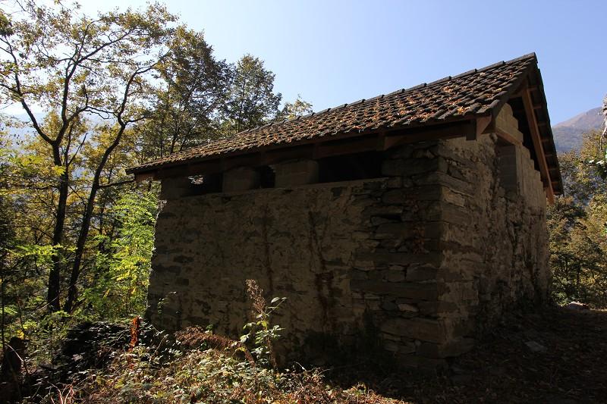
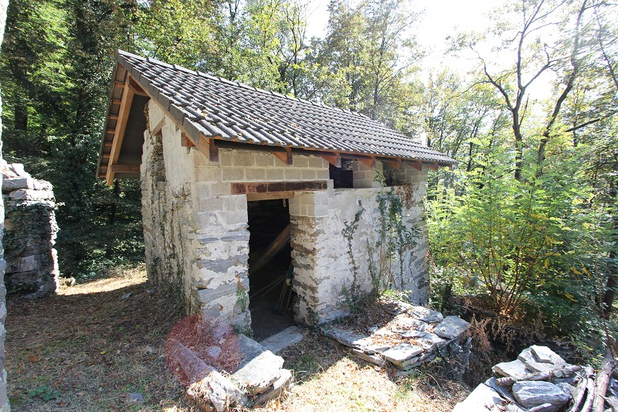

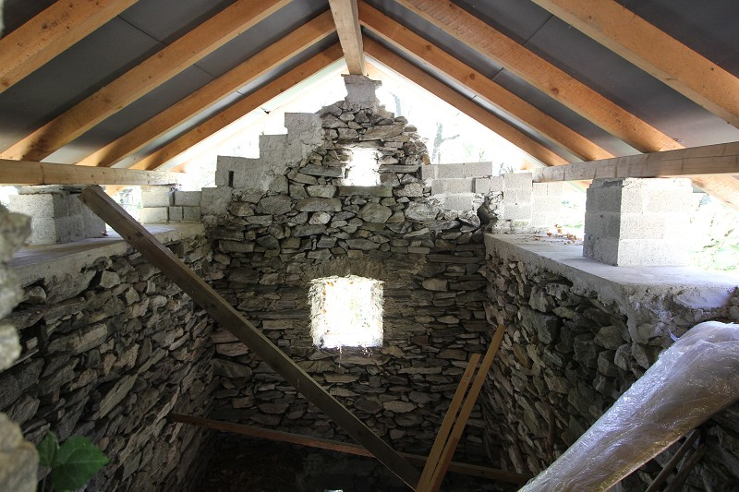
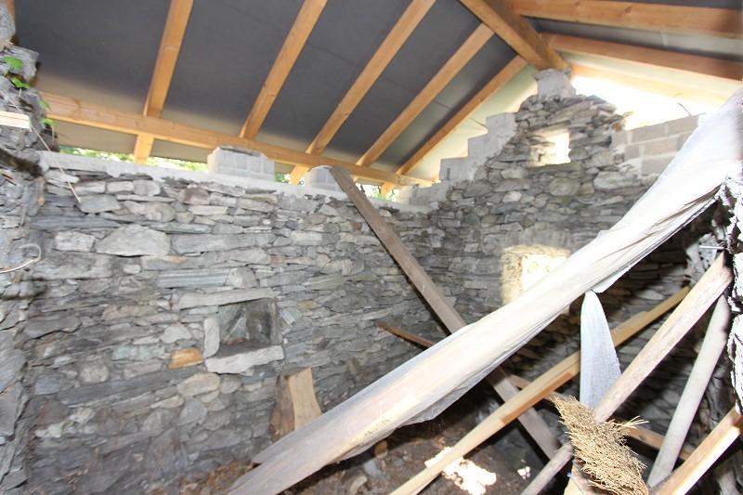

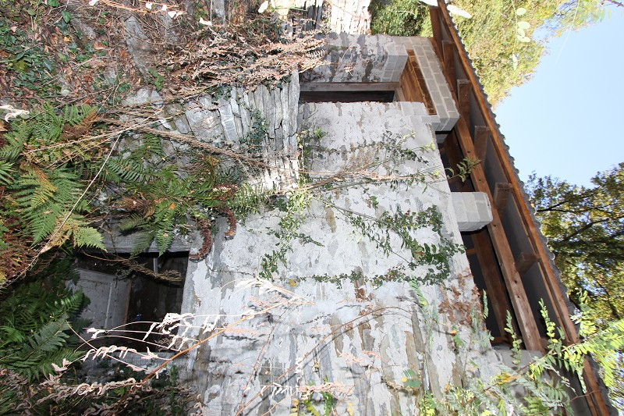
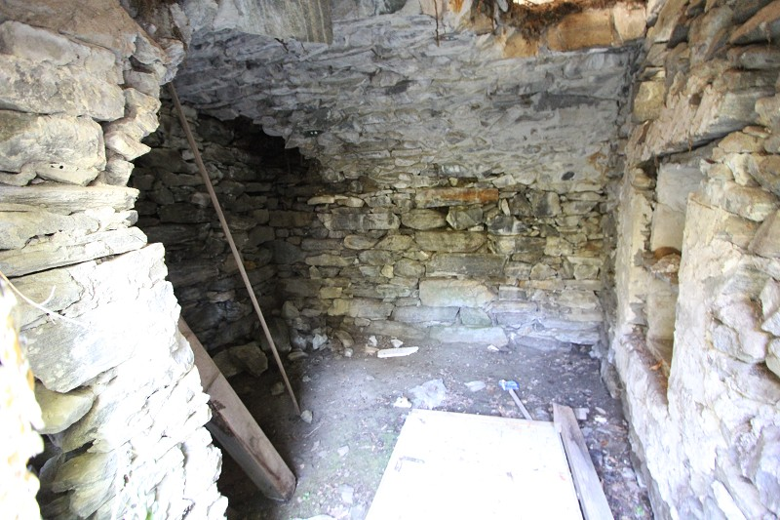

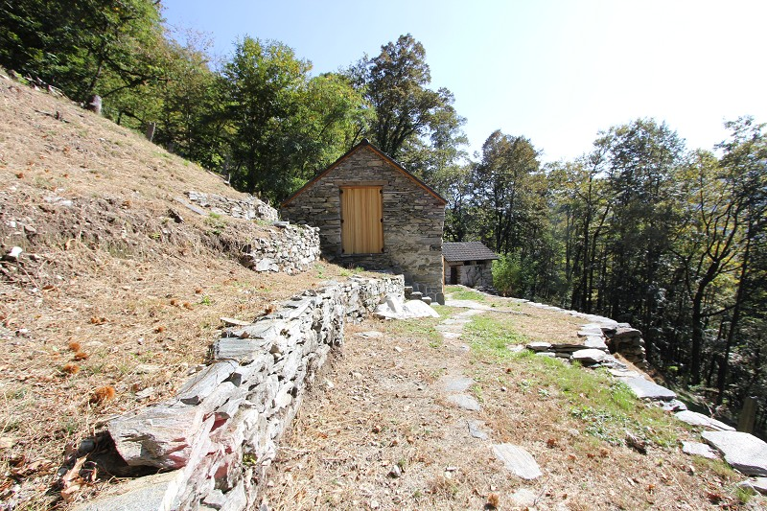
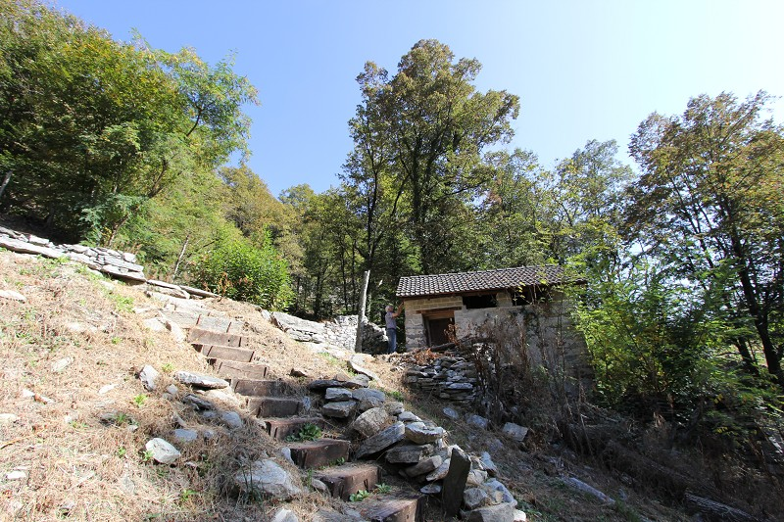

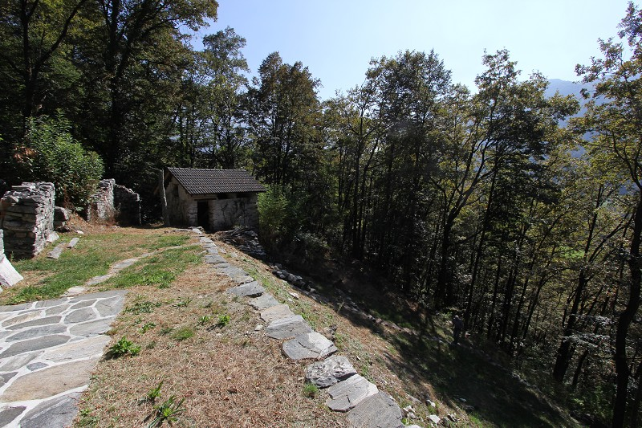
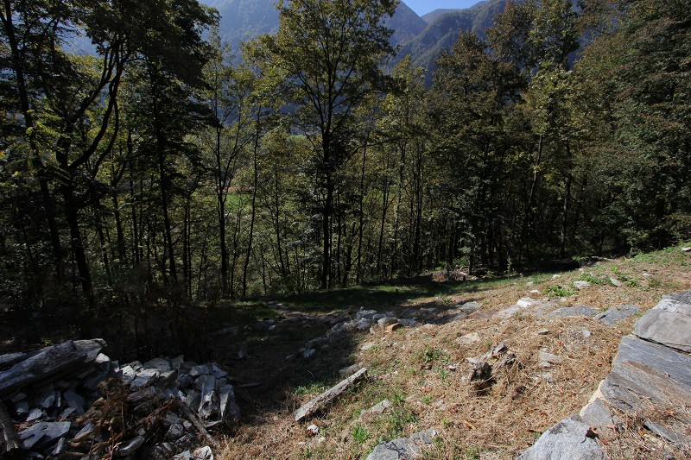

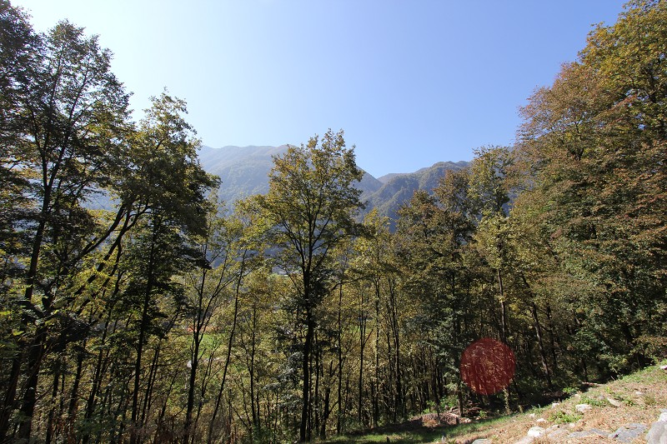

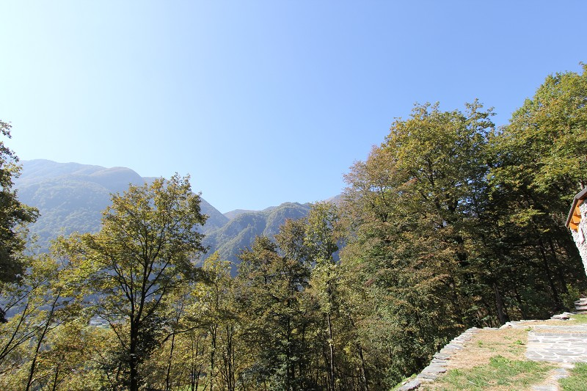

TICINO | Ascona

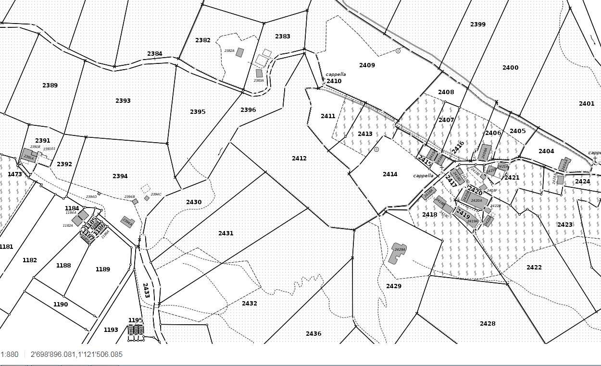

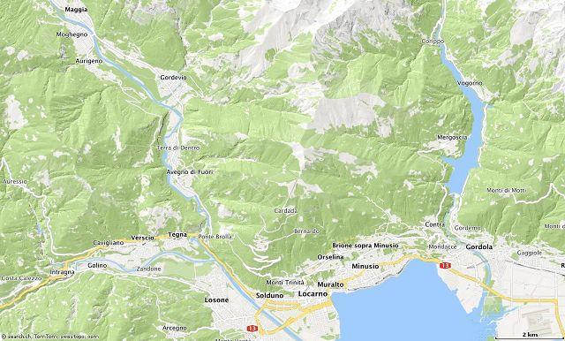

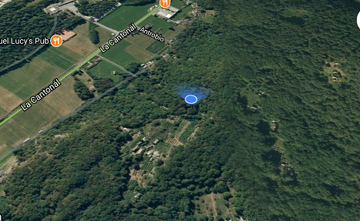

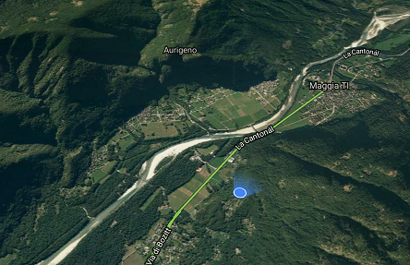

TICINO | Ascona

TICINO | Ronchini

